电脑端

标准工序档案
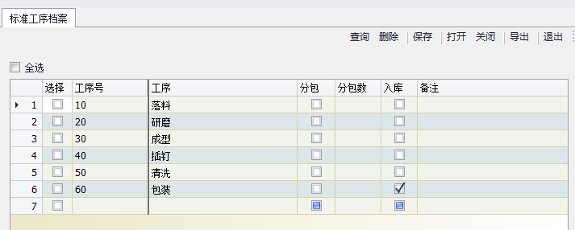

制造票打印
按照生产订单及装箱数批量打印
- 生产订单列表
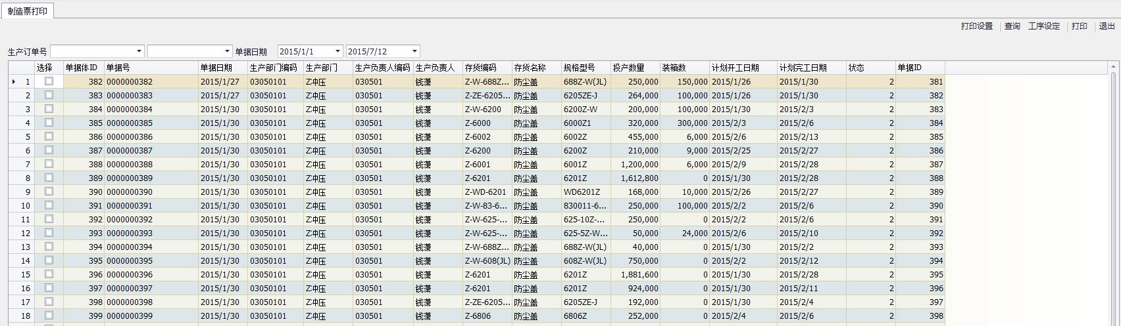
- 生产订单产品工序
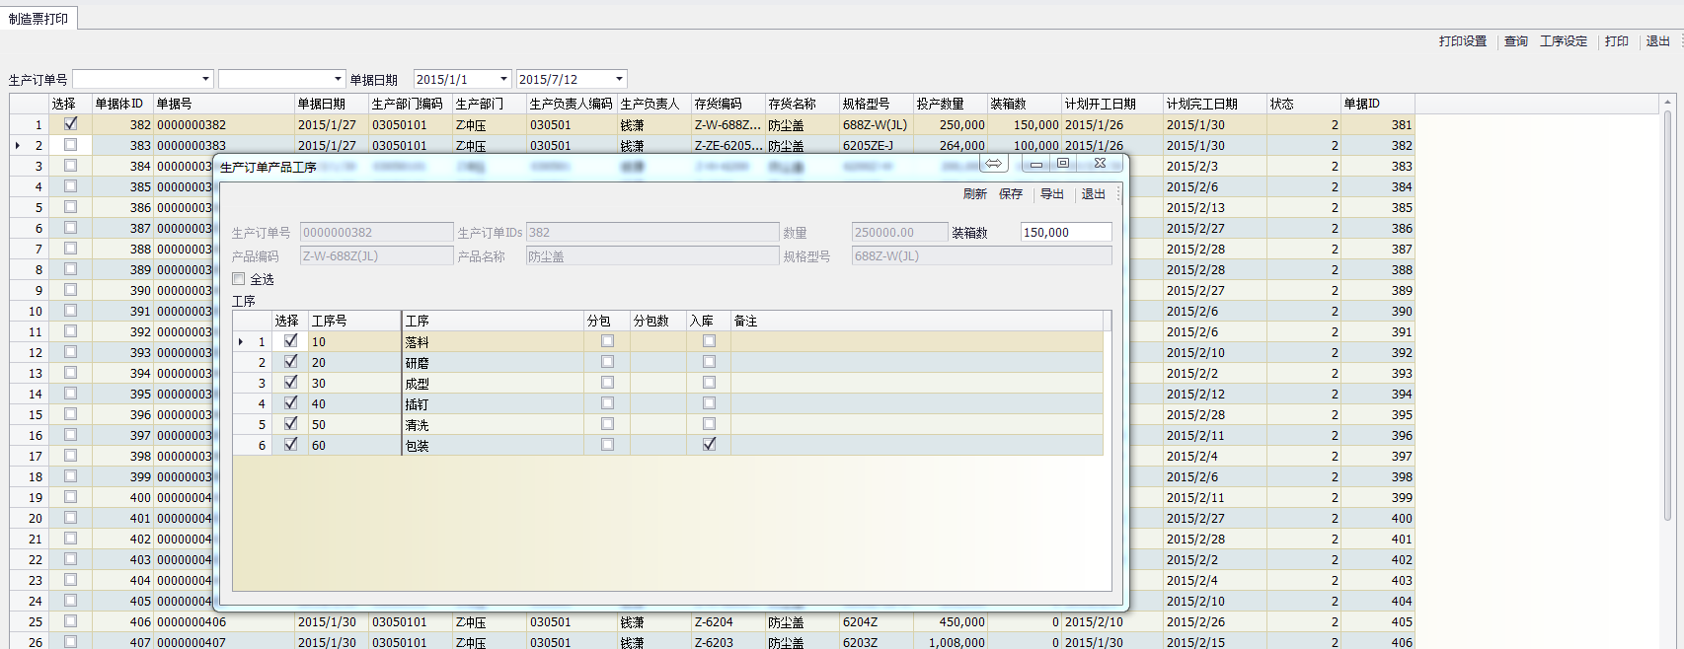
- 生产订单制造票打印
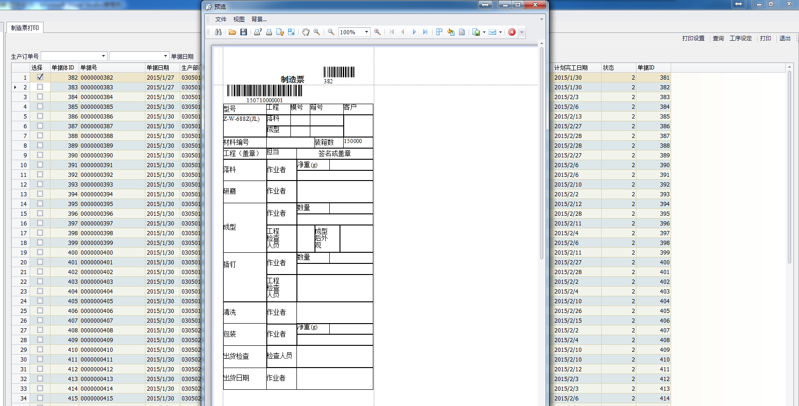

历史条码打印
已经打印过的制造票，如果有单独需要重新打印（比如损坏，丢失）可以在这边逐张打印
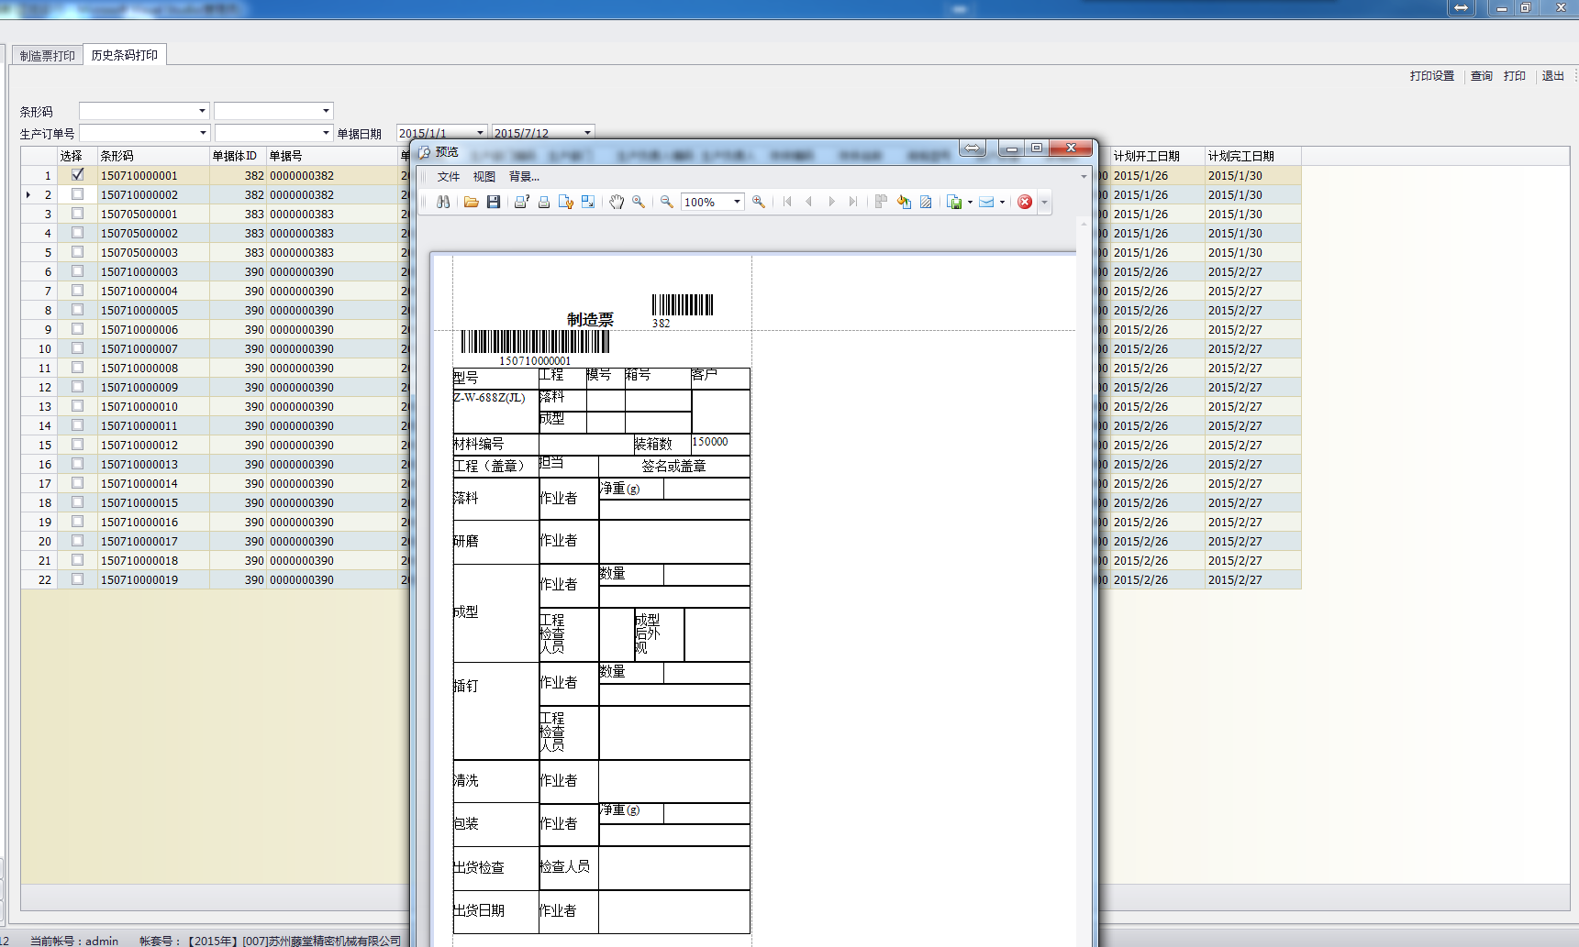

采集器端

登录
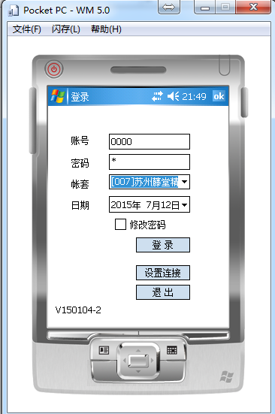

主功能菜单
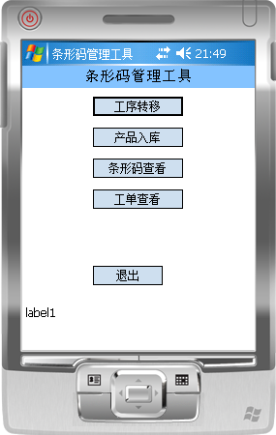

工序转移
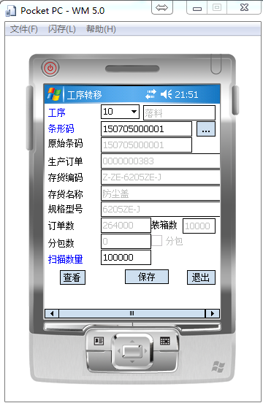

产成品入库
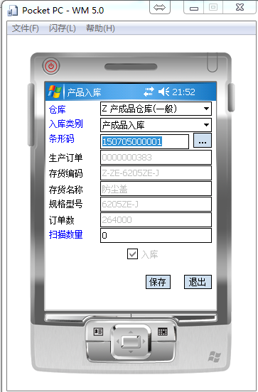

条形码查看（制造票执行进度查看）
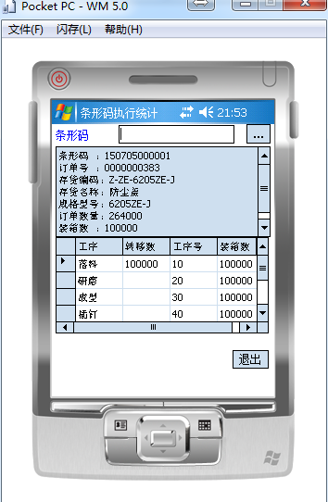

工单查看（生产订单执行进度查看）
